**Севергин Владимир Фёдорович**

Родился 20 сентября 1931 года в селе Зырянск Прибайкальского района Бурятской 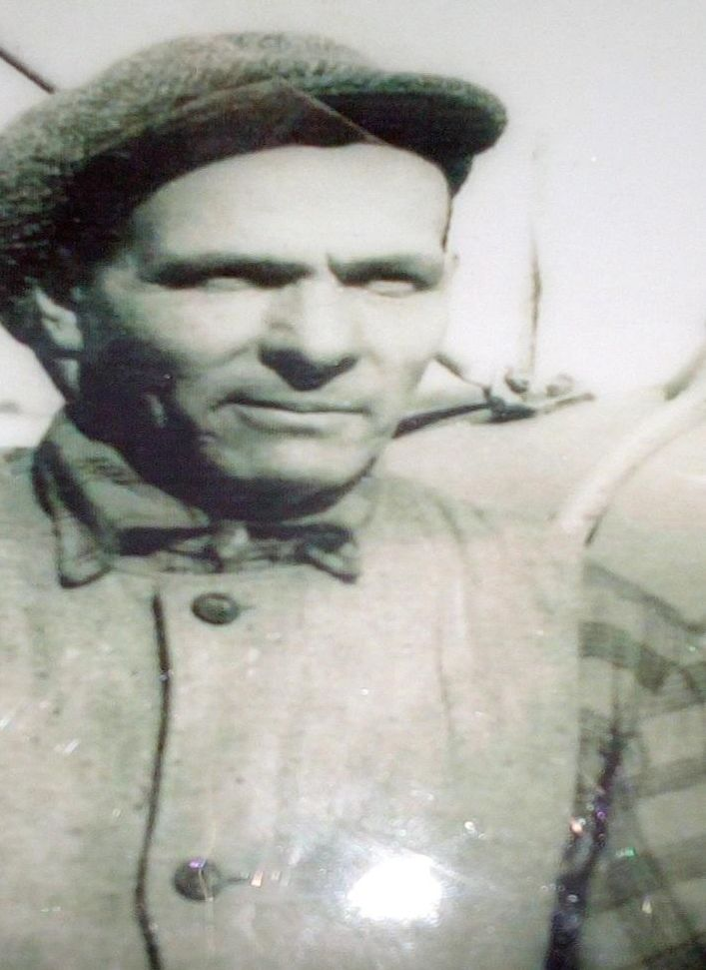АССР. Родители: отец -  Севергин Фёдор Ипатьевич работал луговодом, мать – Севергина Степанида Иннокентьевна работала дояркой. В семье Севергиных было 9 детей. Владимир был младшим ребёнком в семье.

Окончив 7 классов, Владимир пошёл работать в колхоз. В колхозе работы всегда было много, нужно было помогать старшим. Пришлось выполнять всю деревенскую работу – пахать землю, сеять, возить копны сена, заготавливать силос.

Из воспоминаний Владимира Фёдоровича: Поехали пахать в поле. Кто – то пришёл и сообщил о начале войны. Все тяготы военного времени пришлось испытать на себе, выполнять всю работу за себя и за мужиков, ушедших на войну. Всю войну проработал в родном колхозе.

В день Победы все, как обычно, были в поле. Пришла бригадир и сообщила радостную весть об окончании войны и безоговорочной капитуляции немцев. Много было радости, слёз.

В тот же 1945 год ушёл работать рыбаком. Проработал на летней и зимней рыбалки. После этого попал на сплав в Итанцинский леспромхоз, где работал бригадиром на скатке. Призвали в Армию в июле 1951 года. В ноябре 1954 года демобилизовался. Поехал учиться на шофёра. После окончания курсов вернулся домой и стал работать по специальности в родном колхозе.  Женился в 1957 году. Воспитали сына Сергея и дочь Катерину, двух внуков. Дочь Катя, сын Сергей получили высшее образование. Ушел на пенсию в 60 лет из совхоза.

Награды: Медаль «Ветеран труда», юбилейные медали, почетные грамоты, благодарности.